МИНИСТЕРСТВО ОБРАЗОВАНИЯ РЕСПУБЛИКИ БЕЛАРУСЬ
Учреждение образования
БЕЛОРУССКИЙ ГОСУДАРСТВЕННЫЙ УНИВЕРСИТЕТ ИНФОРМАТИКИ И РАДИОЭЛЕКТРОНИКИ

Инженерно-экономический факультет
Кафедра экономической информатики

Отчет
по лабораторной работе №3

на тему «Marshalling»
по курсу «Современные технологии серверной разработки»

Выполнил: | Р. В. Тамашевский
 | 472303
Проверила: | Е. А. Мельникова

Минск 2026
Цель: приобрести навыки работы с парсерами данных: преобразованием объектов Java в XML и JSON и обратно.

Задание: Изучить технологию JAXB и выполнить задание: добавить сущность Organization, содержащую список Department в качестве одного из полей, и реализовать запись и чтение организации из XML. Изучить библиотеку Gson и выполнить задание: записать массив объектов в JSON-файл, считать получившийся файл и вывести информацию на экран. Работа выполняется для предметной области варианта №12 «Автомобили» (марка, модель, год выпуска, цена, пробег): после чтения данных требуется найти автомобили, выпущенные после определённого года и с пробегом меньше заданного значения.

Ход выполнения работы:

Предметная область – сеть автосалонов. Организация (Organization) объединяет несколько автосалонов (Department), каждый из которых располагается в своём городе и содержит список автомобилей в наличии (Car). Автомобиль описывается маркой, моделью, годом выпуска, ценой и пробегом. Для обеих частей работы используется отбор автомобилей, выпущенных после 2018 года и с пробегом меньше 50 000 км.

1 JAXB

Создадим Maven-проект jaxb следующей структуры:

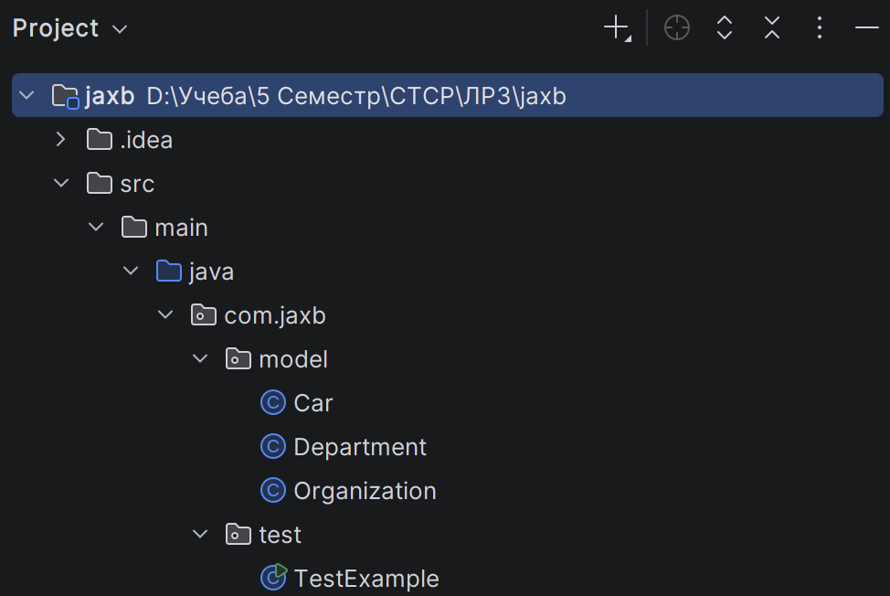

В pom-файл добавим зависимость jaxb-runtime – реализацию спецификации Jakarta XML Binding:

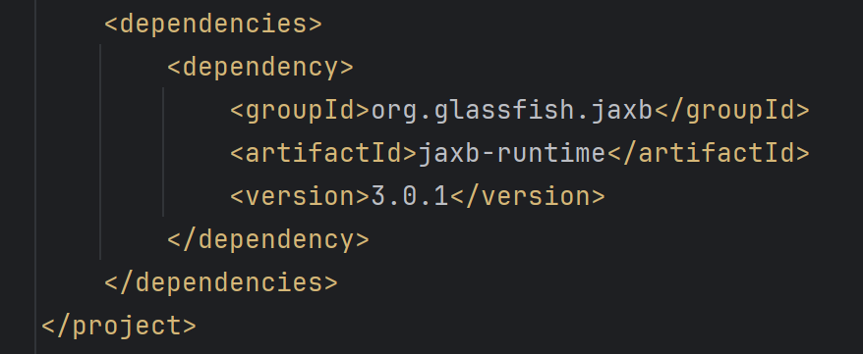

Создадим класс Car, описывающий автомобиль. Класс помечен аннотациями @XmlRootElement и @XmlAccessorType(XmlAccessType.FIELD), поэтому JAXB работает напрямую с полями класса. Поле carId помечено аннотацией @XmlAttribute и записывается в XML как атрибут id тега <car>, остальные поля – как дочерние элементы. Геттеры и сеттеры здесь и далее опущены.

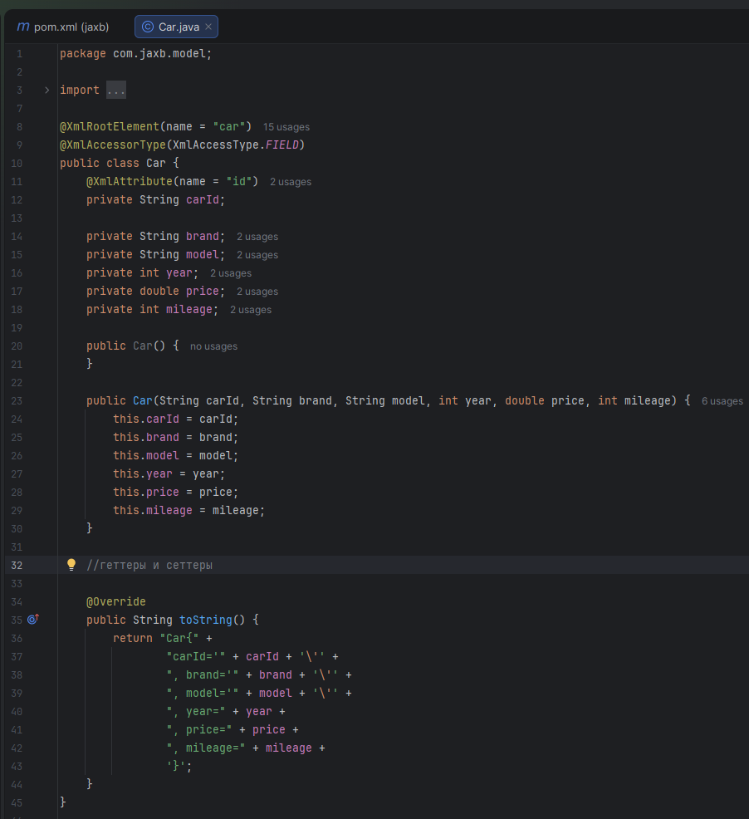

Класс Department описывает отдельный автосалон. Список автомобилей помечен аннотациями @XmlElementWrapper(name = "cars") и @XmlElement(name = "car"): все автомобили будут сгруппированы внутри тега <cars>, а каждый из них представлен тегом <car>.

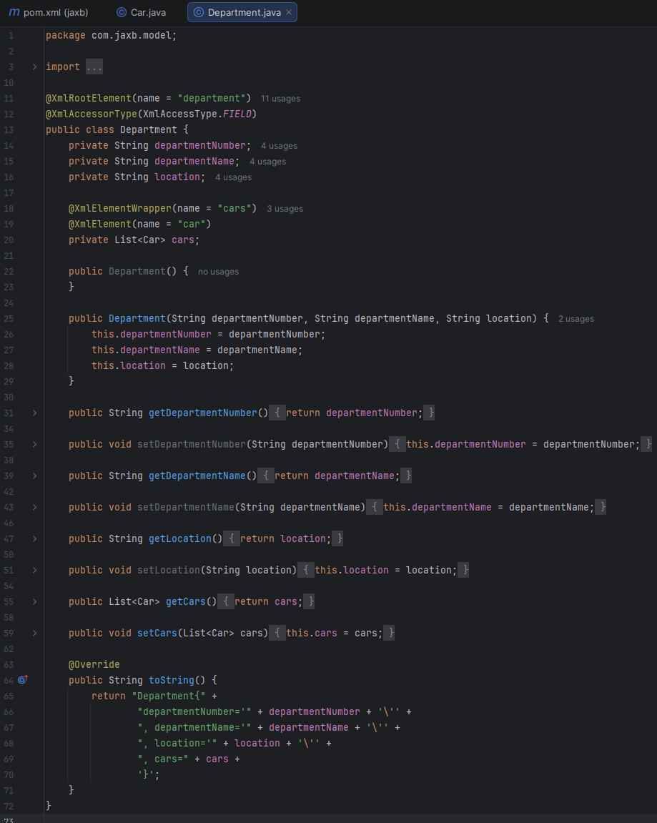

По заданию добавим сущность Organization, содержащую список Department в качестве одного из полей. Класс является корневым элементом XML (<organization>), идентификатор организации записывается атрибутом id, а список автосалонов оборачивается тегом <departments>.
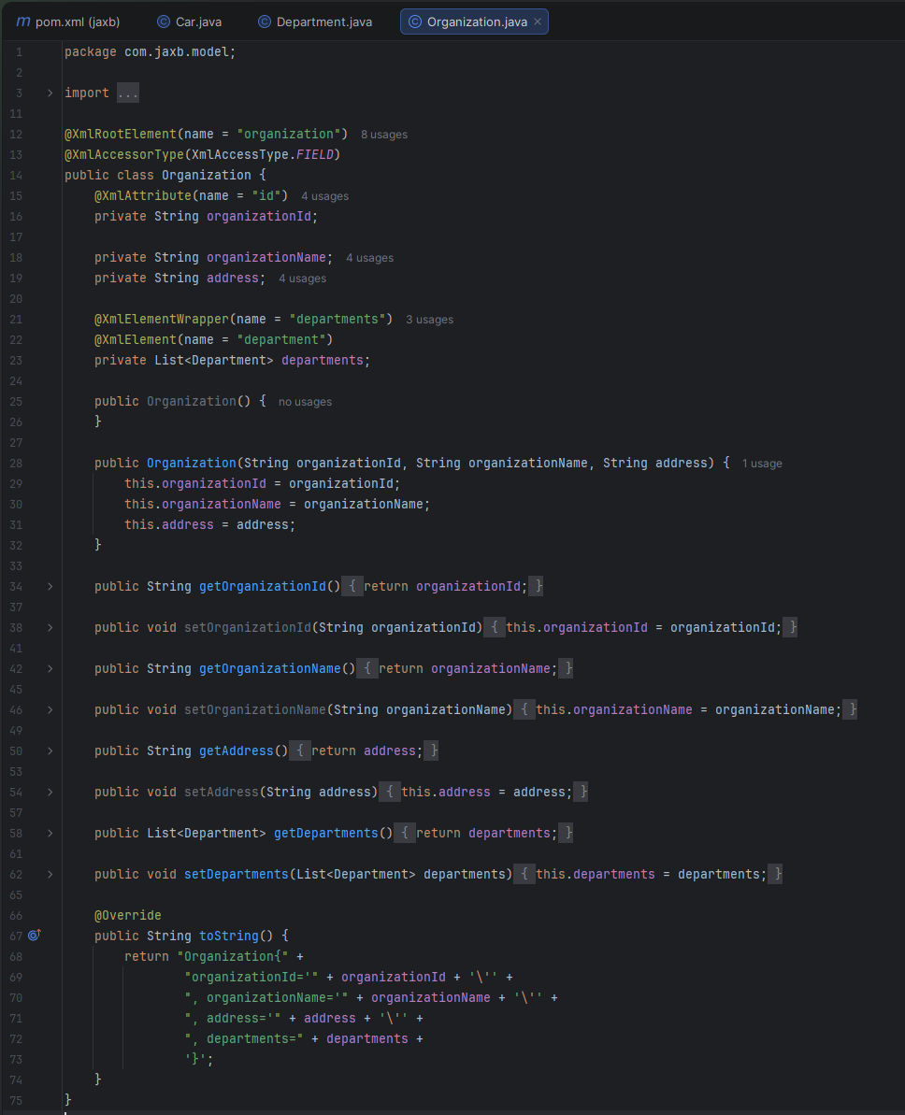

В классе TestExample создадим JAXBContext для класса Organization. С помощью Marshaller с включённым свойством JAXB_FORMATTED_OUTPUT выполним маршалинг организации в консоль и в файл org-info.xml. Затем с помощью Unmarshaller выполним демаршалинг этого файла в объект Organization, выведем информацию об организации, её автосалонах и автомобилях, а также отберём автомобили, выпущенные после 2018 года и с пробегом меньше 50 000 км.
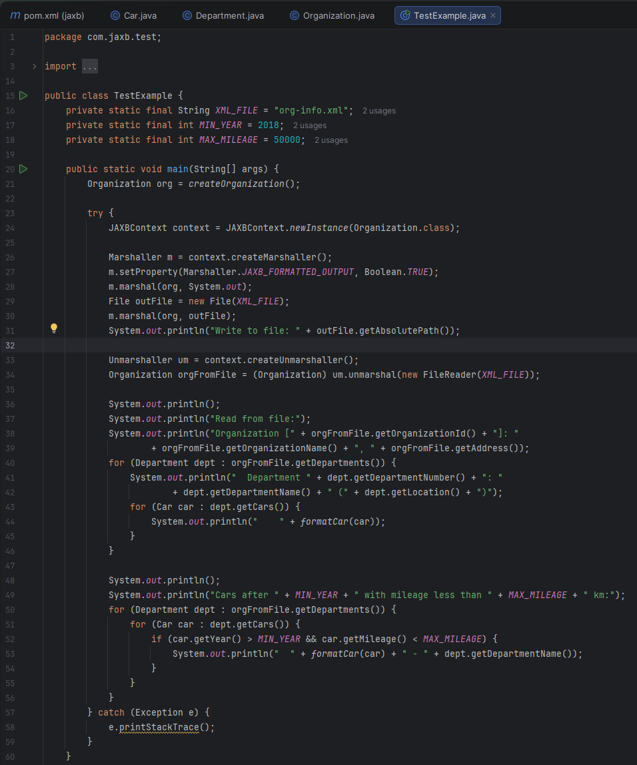

Вспомогательный метод formatCar() форматирует информацию об автомобиле, а метод createOrganization() создаёт организацию из двух автосалонов с шестью автомобилями:
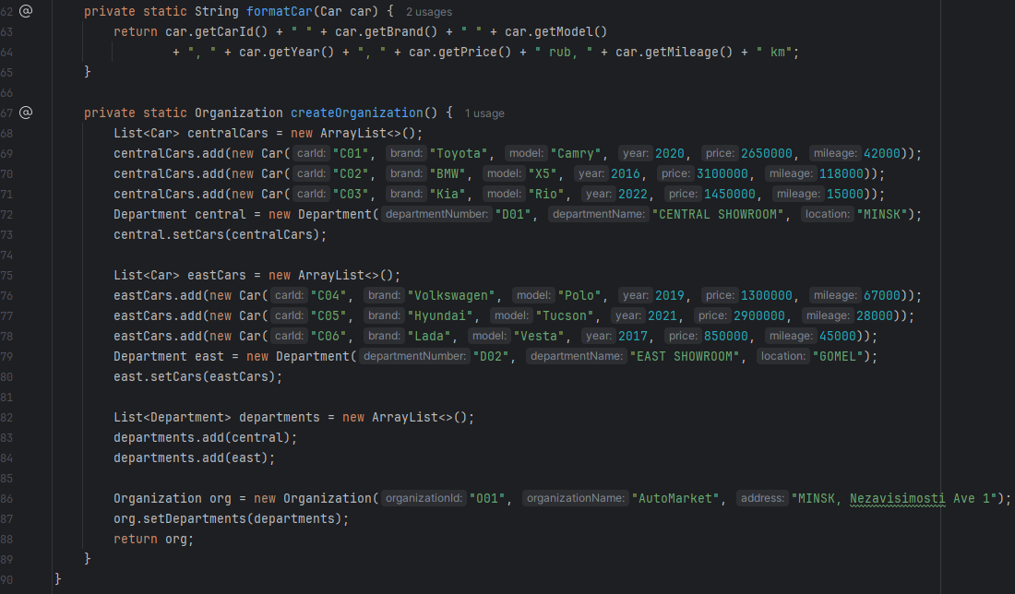

В результате маршалинга в каталоге проекта появился файл org-info.xml:
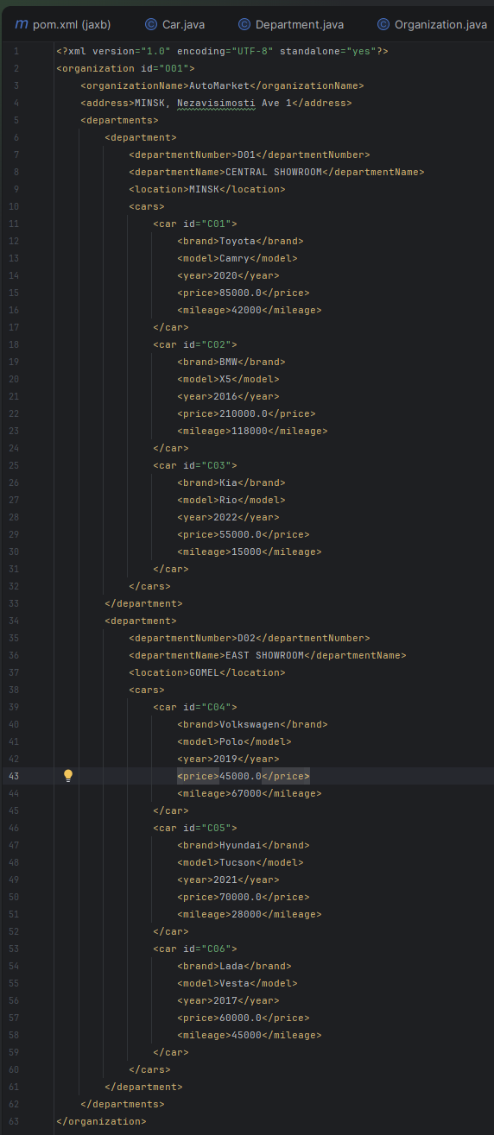
Результат демаршалинга файла и выборки автомобилей:

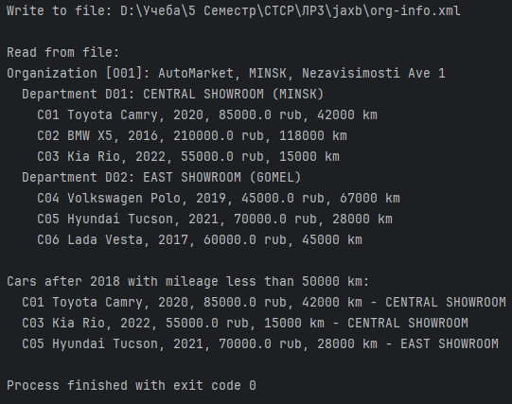

2 Gson

Создадим Maven-проект gson следующей структуры:

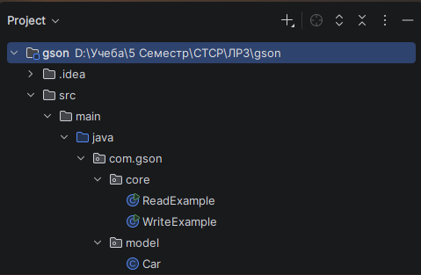

В pom-файл добавим зависимость библиотеки Gson:

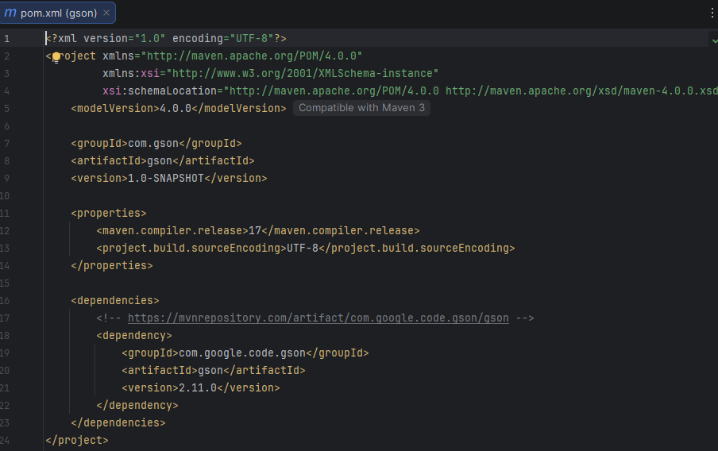

Создадим класс Car. Аннотации для Gson не требуются: библиотека получает доступ к полям объекта через рефлексию. Поскольку в классе нет полей из пакета java.time, подключать дополнительные адаптеры не нужно. Методы hashCode() и equals() опущены.

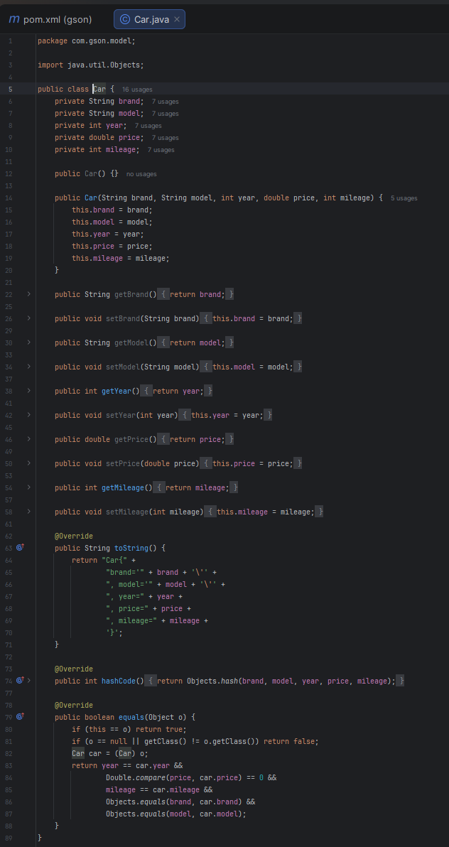

В классе WriteExample создадим массив из пяти автомобилей. Объект Gson получим через GsonBuilder с настройкой setPrettyPrinting() для читаемого форматирования, преобразуем список в JSON-строку методом toJson() и запишем её в файл cars.json.

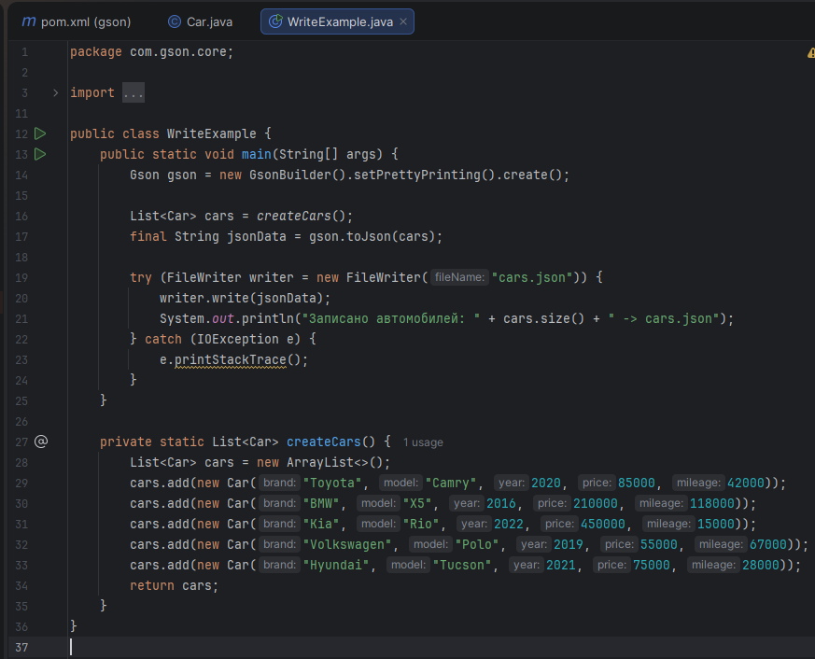

Результат выполнения WriteExample:

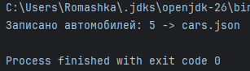

Содержимое полученного файла cars.json:
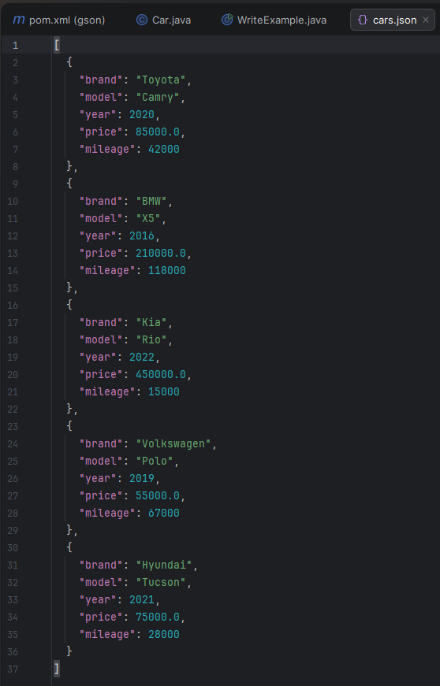

В классе ReadExample считаем файл cars.json. Так как в файле хранится массив, при чтении через TypeToken<List<Car>> явно указывается тип данных – список автомобилей. После чтения выводим все автомобили и отбираем выпущенные после 2018 года с пробегом меньше 50 000 км.
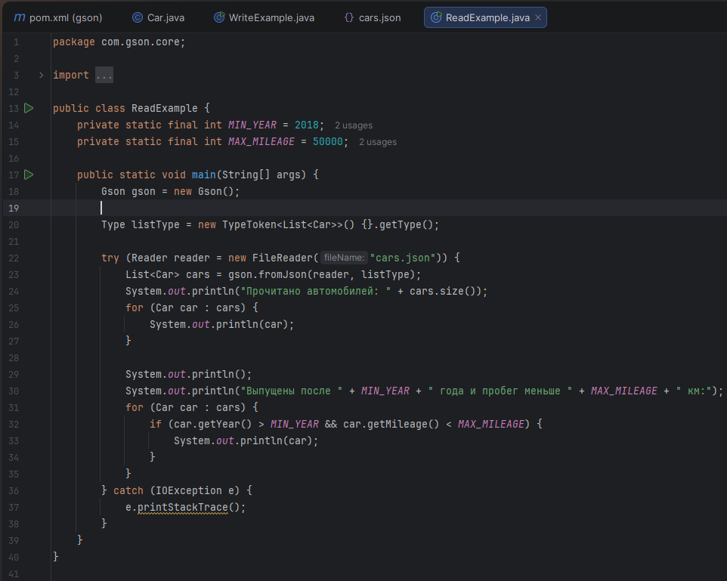

Результат выполнения ReadExample:

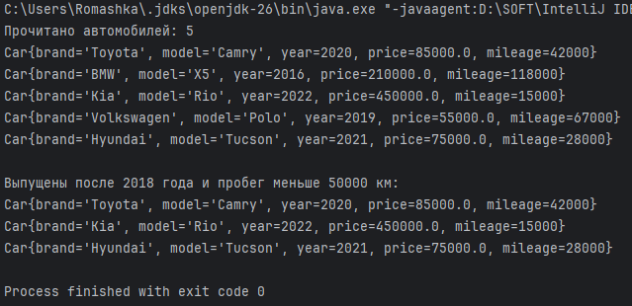

Вывод: В результате выполнения работы получены практические навыки работы с парсерами данных на языке Java. С помощью технологии JAXB реализованы маршалинг и демаршалинг иерархии объектов Organization → Department → Car в XML-документ, изучены аннотации @XmlRootElement, @XmlAccessorType, @XmlAttribute, @XmlElement и @XmlElementWrapper. С помощью библиотеки Gson реализованы запись массива объектов в JSON-файл и его чтение с указанием типа через TypeToken, изучена настройка Gson через GsonBuilder. Для предметной области «Автомобили» выполнен отбор автомобилей, выпущенных после заданного года и с пробегом меньше заданного значения.

